Вариант 4
1. В пачке 500 листов бумаги формата А4. За неделю в офисе расходуется 1200 листов. Какое наименьшее количество пачек бумаги нужно купить в офис на 3 недели?
2. На графике изображена зависимость крутящего момента двигателя от числа его оборотов в минуту. На оси абсцисс откладывается число оборотов в минуту, на оси ординат — крутящий момент в Нм. Какое число оборотов в минуту должен совершать двигатель, чтобы крутящий момент был не менее 140 Нм?
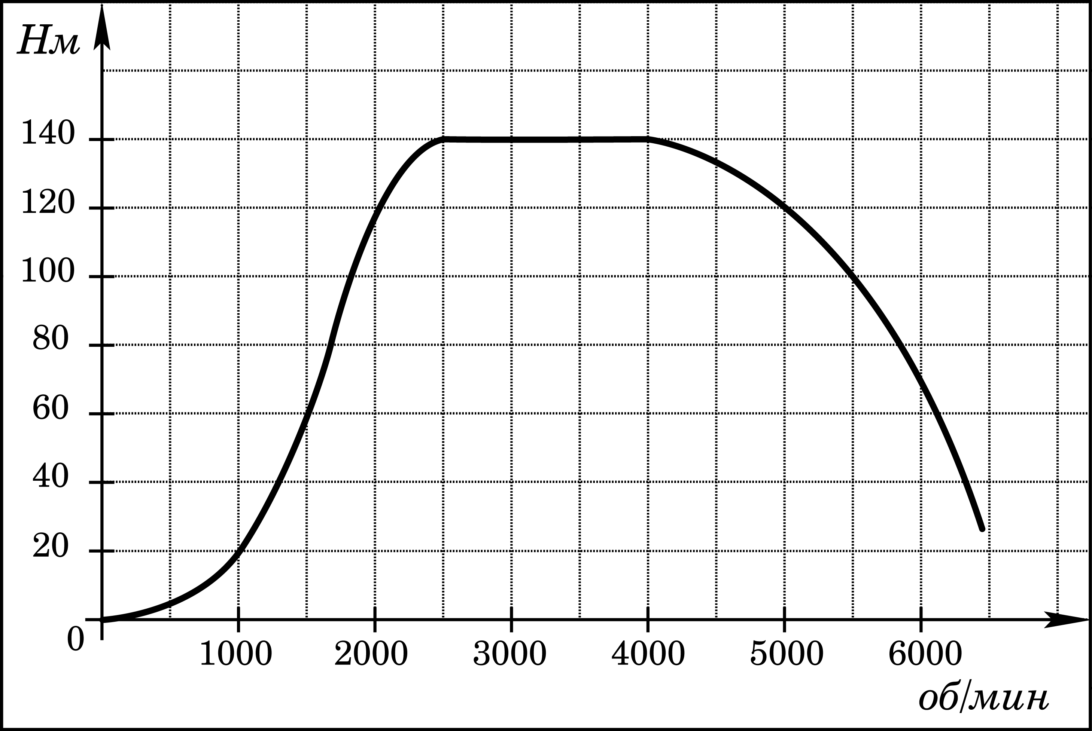
3. Две стороны прямоугольника ABCD равны 6 и 8. Найдите длину суммы векторов и . 4. Мебельный салон заключает договоры с производителями мебели. В договорах указывается, какой процент от суммы, вырученной за продажу мебели, поступает в доход мебельного салона.
Фирма-производитель | Процент от выручки, поступающий в доход салона | Примечания
«Альфа» | 5 % | Изделия ценой до руб.
«Альфа» | 3 % | Изделия ценой свыше руб.
«Бета» | 6 % | Все изделия
«Омикрон» | 4 % | Все изделия
В прейскуранте приведены цены на четыре дивана. Определите, продажа какого дивана наиболее выгодна для салона. В ответ запишите, сколько рублей поступит в доход салона от продажи этого дивана.

Фирма-производитель | Изделие | Цена
«Альфа» | Диван «Коала» | 15000 руб.
«Альфа» | Диван «Неваляшка» | 28000 руб.
«Бета» | Диван «Винни-Пух» | 17000 руб.
«Омикрон» | Диван «Обломов» | 23000 руб.

5. Найдите корень уравнения: 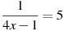.
6. Три стороны описанного около окружности четырехугольника относятся (в последовательном порядке) как . Найдите большую сторону этого четырехугольника, если известно, что его периметр равен 32.
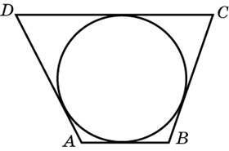
7. Найдите значение выражения 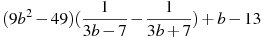при .
8. На рисунке изображен график — производной функции , определенной на интервале . Найдите промежутки возрастания функции . В ответе укажите сумму целых точек, входящих в эти промежутки.
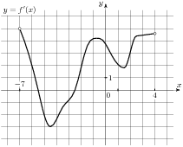
9. В правильной треугольной пирамиде медианы основания пересекаются в точке . Объем пирамиды равен 1, . Найдите площадь треугольника .
10. Конкурс исполнителей проводится в 3 дня. Всего заявлено 55 выступлений — по одному от каждой страны. В первый день 33 выступления, остальные распределены поровну между оставшимися днями. Порядок выступлений определяется жеребьёвкой. Какова вероятность, что выступление представителя России состоится в третий день конкурса?
11. Найдите объем пирамиды, изображенной на рисунке. Ее основанием является многоугольник, соседние стороны которого перпендикулярны, а одно из боковых ребер перпендикулярно плоскости основания и равно 3.
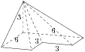
12. При адиабатическом процессе для идеального газа выполняется закон , где p — давление в газе в паскалях, V — объeм газа в кубических метрах. В ходе эксперимента с одноатомным идеальным газом (для него 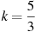) из начального состояния, в котором Па, газ начинают сжимать. Какой наибольший объeм V может занимать газ при давлениях p не ниже Па? Ответ выразите в кубических метрах.
13. Четыре рубашки дешевле куртки на 8%. На сколько процентов пять рубашек дороже куртки?
14. Найдите наибольшее значение функции 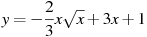на отрезке .

